INDICE
INDICE 1
Requerimientos de la Versión 4.2 2
Facturación Especial licencia 990 2
Configuraciones 2
Ventas de Viajes 3
Cierre de la caja puesto 5
Ingreso/Cobra de la Factura Especial 6

Requerimientos de la Versión 4.2

Facturación Especial licencia 990

Configuraciones

Configuración de la comisión, la cual debe figurar en cero.

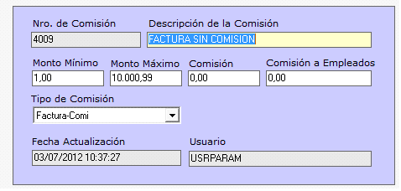

Configuración de un destino con tipo de operación Factura-Comi y Comisión Factura Sin Comisión.

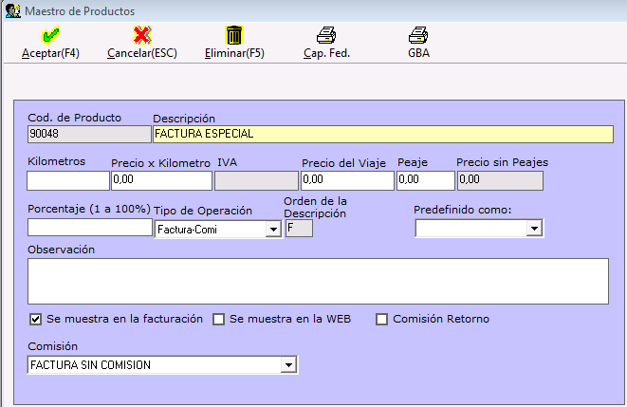

Ventas de Viajes

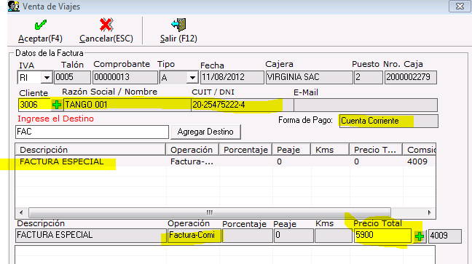

El viaje debe realizarse a un cliente de cuenta corriente, deberá existir un destino, previamente creado con la descripción apropiada ejemplo "Facturación por Publicidad", este destino debe crease con el tipo de operación "Factura-Comi", este ultimo dato es fundamental para que el sistema considere al viaje con monto de comisión cero.

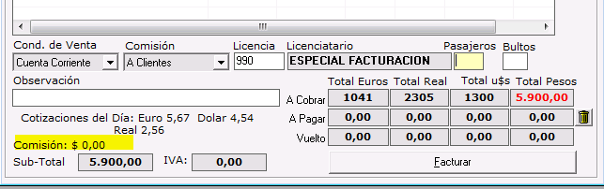

Asigne la licencia 990, este dato es tomado en cuenta a la hora de realizar la imputación de la caja puesto

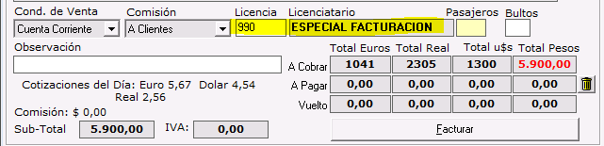

Si el monto ingresado supera el limite que se toma en cuenta para el cálculo de IVA, el sistema pregunta si el viaje supera los 150 kilómetros, oprimiendo SI el sistema realizara el cálculo de IVA en caso contrario no realiza dicho calculo

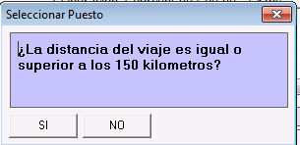

Acá se muestra un ejemplo eligiendo NO

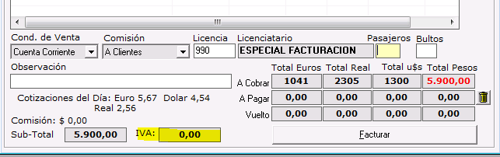

El hecho que se facture en cuenta corriente determina que no ingresa dinero a la caja puesto que realiza la facturación.
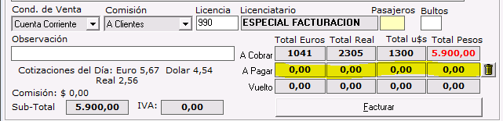

Cierre de la caja puesto

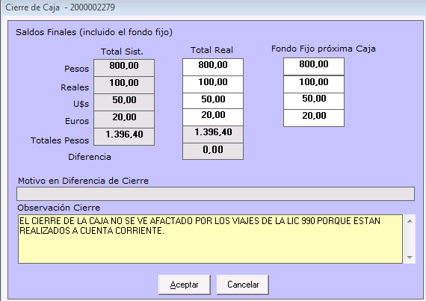

En imputación de la caja puesto no se generan los conceptos de la licencia 990, en la siguiente figura mostramos un ejemplo para una caja que hemos realizado con un solo viaje, entonces no se muestra ningún otro concepto y la grilla aparece vacía.

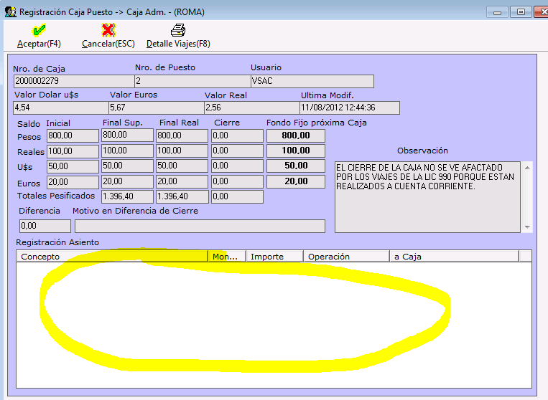

Ingreso/Cobra de la Factura Especial

Se debe ingresar a la opción Pago Licenciatarios y Cobro de Cta. Cte.

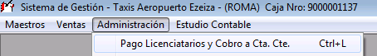

Se despliega la pantalla en la cual se debe introducir la licencia 990

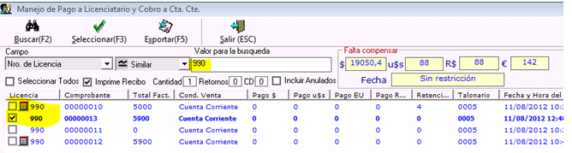
El sistema no tiene en cuenta los importes de estas facturas especiales en los valores que se muestran en el cuadro faltar compensar (ver figura anterior).

En la figura anterior tenemos viajes con facturados con IVA y sin IVA.

Desplazando la barra de desplazamiento puede visualizar la columna de código de cliente.

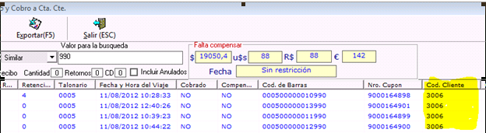

El procedimiento de compensación se realiza seleccionando los comprobantes y oprimiendo el botón Compensar.

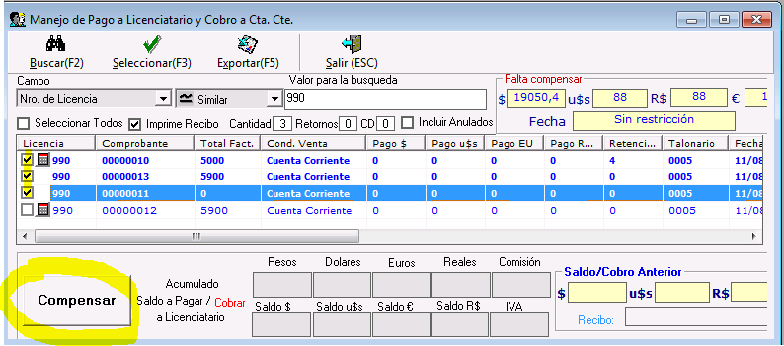

El sistema solicita la confirmación

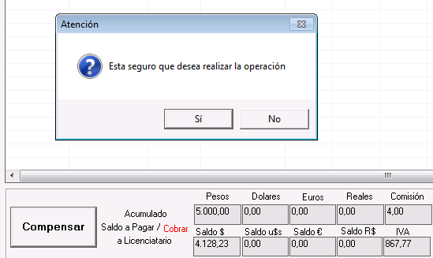
Reporte de Cobro de Cuentas Corrientes

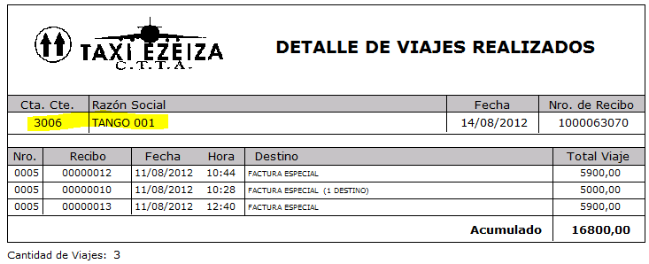

Resúmenes de los Licenciatarios

